Конспект логопедического занятия на тему «Зимующие птицы»
Цели:
Коррекционно-образовательные:
– учить детей образовывать глаголы и закреплять знания детей о голосах птиц;
– закреплять умение делить слова на слоги, умение использовать в речи существительные в винительном падеже с предлогами;
– учить образовывать существительные в творительном падеже;
Коррекционно-развивающие:
– закрепить знания о зимующих птицах, обобщающем слове «птицы», частях тела птиц;
Коррекционно-воспитательные:
– воспитывать интерес к обитателям природы, желание оберегать и защищать их;

Оборудование: предметные картинки зимующих птиц; картинка угощения для птиц (пшено, семечки, кусочек сала, крошки хлеба, корочка хлеба); кормушка; запись голосов птиц, физкультминутки.

Ход занятия
- Организационный момент.
– Ребята, посмотрите за окошко. Какое сейчас время года? (Зима.)
– Какие приметы зимы вы знаете? (выпал снег, на улице мороз, люди ходят в зимней теплой одежде, птицы улетели на юг)
– А все ли птицы улетели на юг? (нет)
– Часть птиц остаются у нас зимовать. Как называются эти птицы? (Зимующие)
– Сегодня на занятии мы будем говорить с вами о зимующих птицах. Они замерзли за окном, позовем их к нам на занятие погреться? Давайте вспомним зимующих птиц и прохлопаем их названия и они прилетят!
- Деление слов на слоги, работа с предлогами.
СИ-НИ-ЦА куда она села? (Синица села на кормушку)
СО-РО-КА куда она села? (Сорока села на доску)
ВО-РО-НА куда она села?( Ворона села под стол)
ВО-РО-БЕЙ куда она сел? (Воробей сел на цветок)
СНЕ-ГИРЬ куда она сел? (Снегирь сел под
ГО-ЛУБЬ куда она сел? (Голубь сел в корзинку)
СО-ВА куда она села? (Сова села на ветку)
– Посмотрите, какие они все красивые! А вы знаете, какие части тела есть у птиц?
- Игра «Части тела»
– Давайте внимательно посмотрим: голова, туловище, лапы, крылья, перья, клюв, хвост.
– Молодцы, ребята, теперь приготовьте ручки .
- Пальчиковая гимнастика «Корм птиц»
У кормушки много птиц:
Воробьев, ворон, синиц,
Сорок, дятлов, снегирей,
Всех накормим поскорей!
Им насыплем хлебных крошек,
Семечек дадим немножко;
Прилетайте к нам всегда,
Ждет вас вкусная еда!
– Как же все-таки много прилетело к нам сегодня птиц! Давайте их покормим, они, скорее всего голодные!
- Игра «Кого чем угостим» (рис 1.)
Я угощу ворону корочкой хлеба, а вы?
Синицу салом
Воробья пшеном
Сороку семечками
Голубя крошками хлеба
- Теперь давайте согреем ласковым словом!
Игра «Назови ласково»
Воробей – воробышек
Сорока – сорокушка
Снегирь – снегирек
Ворона – воронушка
Голубь – голубок
Сова – совушка
Синица – синичка
– Теперь чтобы птицы окончательно согрелись, проведем физкультминутку
- Физкультминутка «Зимующие птицы» (видео)
- Игра «Кто как голос подает»
Ворона каркает
Сорока стрекочет
Воробей чирикает
Голубь воркует
Синица цвикает
Сова ухает
Снегирь свистит
- Раскрасить птиц (рис.2, 3)
- Итог занятия: Ребята, о ком мы сегодня говорили? Перечислите зимующих птиц.

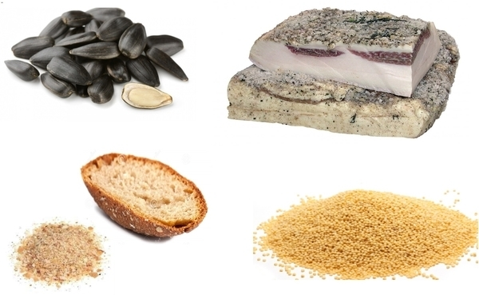

рис 1.
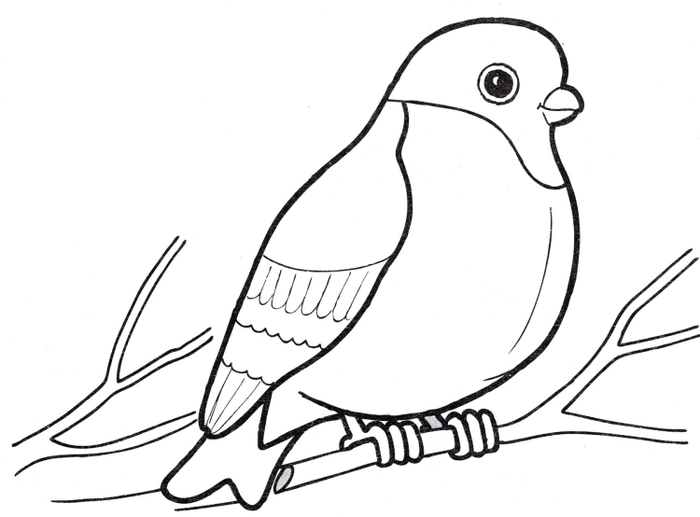
Рис.2
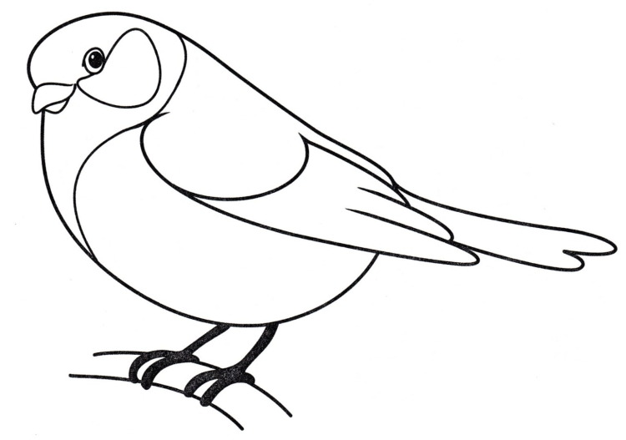
Рис.3

